Voorbeeldopgave 6
Een foton valt op een kathode die gemaakt is van ijzer. Het foton heeft een golflengte van 200 nm. Bereken welke snelheid het elektron heeft nadat het vrijgekomen is uit de kathode.
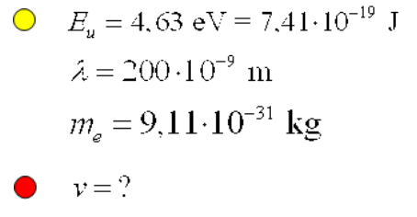
Eerst E_{f} uitrekenen:
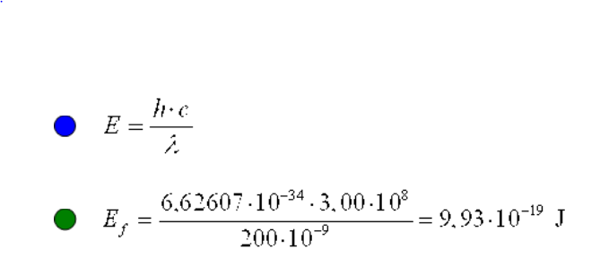
Dan E_{k} uitrekenen:
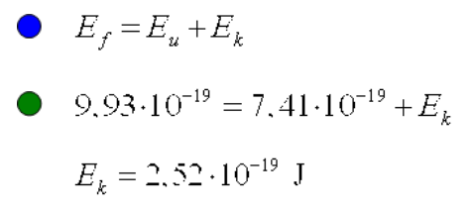
Tot slot v uitrekenen:
